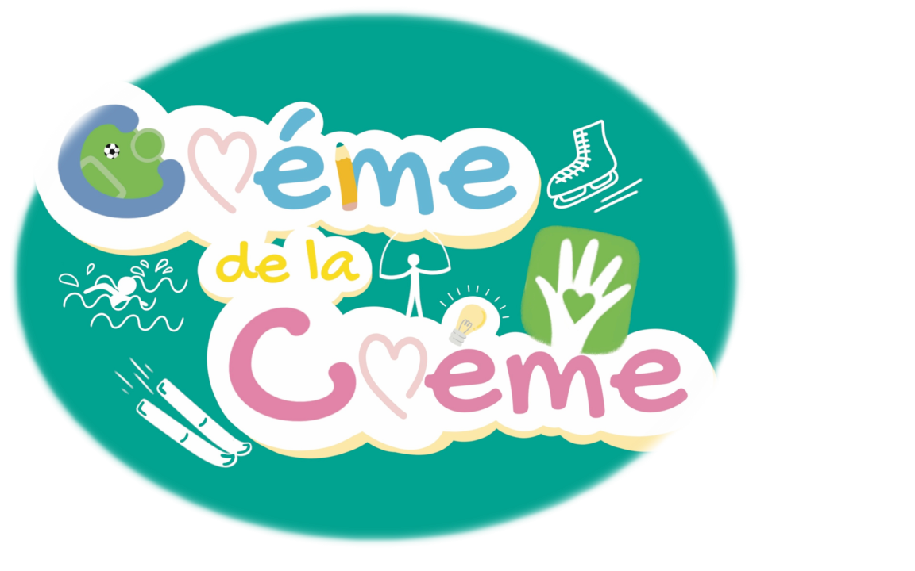
Vyjadrenie pediatra o zdravotnom stave dieťaťa

Meno dieťaťa..........................................................................................................

Dátum narodenia:...................................................................................................

Bydlisko:..................................................................................................................

1.Má dieťaťa zdravotné problémy, ktoré by vylučovali jeho integráciu v kolektíve detí materskej školy?
ÁNO NIE

2.Má dieťa prevedené všetky povinné očkovania zodpovedajúce jeho veku?
ÁNO NIE

3. Alergické ochorenia a prejavy:
..............................................................................................................................................................................................................................................................................................................................................................................................................................................................................................................................
4.Súčasný zdravotný stav dieťaťa: ..............................................................................................................................................................................................................................................................................................................................................................................................................................................................................................................................

V ............................., dňa ......................... ........................................................
Podpis a pečiatka pediatra

Poučenie :
Zákonný zástupca je povinný informovať materskú školu o zmenách v zdravotnom stave dieťaťa alebo iných závažných skutočnostiach, ktoré by mohli mať vplyv na priebeh výchovy a vzdelávania dieťaťa alebo ostatných detí. Ak tak zákonný zástupca neurobí, môže riaditeľka po predchádzajúcom upozornení zákonného zástupcu prerušiť dochádzku dieťaťa do materskej školy alebo rozhodnúť o predčasnom ukončení predprimárneho vzdelávania v súlade so školským zákonom.

Ak ide o dieťa so špeciálnymi výchovno-vzdelávacími potrebami, zákonný zástupca predloží vyjadrenie príslušného zariadenia výchovného poradenstva a prevencie.

...................................................
Podpis zákonného zástupcu dieťaťa

/Toto potvrdenie predkladá rodič k žiadosti o umiestnenie dieťaťa do materskej školy/

